Kosze dachowe - mus w zielonych dachach
Zielone dachy są coraz popularniejsze, szczególnie w miastach widzimy prawdziwy ich rozkwit na szczytach nowoczesnych budynków. Warto jednak zadbać o odpowiednie zabezpieczenia budynku przed szkodami jakie może wyrządzić woda pojawiająca się na takim typie dachów. Dowiedz się jak!

Czemu kosze dachowe są tak ważne?
Mało osób zdaje sobie sprawę z istnienia takiego elementu hydroizolacji jak kosze dachowe - jest to bardzo ważny element, którego celem jest ochrona zielonych dachów przed stojącą wodą, która stwarza zagrożenie dla budynku. Dowiedz się więcej o tym elemencie w tym wpisie. Zachęcamy do dalszej lektury!
Specyfika koszy dachowych
Rozważmy na początek czym są kosze dachowe. Ich nazwa może brzmieć enigmatycznie, jednak opierają się na prostym działaniu. W płaskich zielonych dachach umieszcza się takie kosze dachowe w warstwach trawnika i oddziela od gleby żwirem. Woda osadzająca się w trawniku schodzi w głąb podłoża i poprzez warstwy żwiru przechodzi do kosza, który posiada wypustki i kieruje spływającą wodę do wpustu znajdującego się pod koszem. Tym sposobem woda ma możliwość ujścia i nie zostaje na płaskim dachu zapobiegając zaciekom i dodatkowemu ciężarowi na dachu budynku.

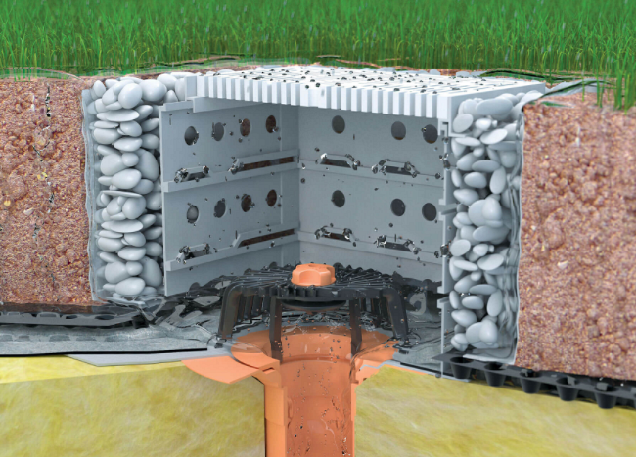
Czemu zastająca woda jest niebezpieczna?
Kosze dachowe dają wodzie możliwość ujścia z powierzchni dachu. Gdyby ich nie było, konsekwencje zastanej wody byłyby bardzo niepożądane przez mieszkańców danego budynku. Po pierwsze stojąca woda może zacząć wchodzić w głąb dachu powodując zacieki w ścianach i sufitach budynku. Kolejną kwestią jest zwiększony ciężar na szczycie budynku, co prowadzi do niebezpieczeństwa zawalenia się dachu. Dlatego odpowiednia hydroizolacja jest tak ważna.

